**Actividad.**

1. Investigue que es el logcat en android y para usted cual es su útilidad.

R/Logcat es una herramienta de registro de Android que muestra mensajes del sistema, incluyendo mensajes de depuración y errores, así como registros de aplicaciones en tiempo real. Es una herramienta esencial para el desarrollo de aplicaciones Android, ya que permite a los desarrolladores ver lo que está sucediendo dentro de la aplicación y solucionar problemas en tiempo real.

Los desarrolladores pueden utilizar Logcat para depurar sus aplicaciones y solucionar problemas, así como para evaluar el rendimiento de la aplicación y mejorar la eficiencia del código. Además, los usuarios avanzados pueden utilizar Logcat para supervisar y solucionar problemas del sistema Android en general.

1. Investigue cuales son los niveles de log en logcat y en que consiste cada uno de ellos.

R/ **Cuales son los niveles de log en Logcat y en que consiste cada uno de ellos**

En Logcat, los mensajes de registro se dividen en varios niveles de prioridad, cada uno de los cuales se utiliza para indicar la importancia de un mensaje en particular. A continuación, se describen brevemente los diferentes niveles de registro en Logcat:

1. VERBOSE: es el nivel de registro menos importante y se utiliza para mensajes detallados que pueden ser útiles para la depuración.
2. DEBUG: es un nivel de registro utilizado para mensajes de depuración que son útiles para los desarrolladores. Estos mensajes se pueden utilizar para rastrear el flujo de la aplicación.
3. INFO: es un nivel de registro utilizado para mensajes informativos que indican el estado actual de la aplicación.
4. WARNING: es un nivel de registro utilizado para mensajes que indican una condición potencialmente peligrosa, pero no necesariamente un error.
5. ERROR: es un nivel de registro utilizado para mensajes de error que indican un problema que debe ser corregido.
6. ASSERT: es un nivel de registro utilizado para mensajes de registro que se generan cuando se encuentra una condición que no debería ocurrir en la aplicación.

Los niveles de registro en Logcat se utilizan para filtrar los mensajes de registro y ver sólo los mensajes que son relevantes para el desarrollador en ese momento. En general, los desarrolladores utilizan los niveles VERBOSE y DEBUG para la depuración de la aplicación, y los niveles INFO, WARNING y ERROR para el registro normal de la aplicación

1. Cree un nuevo proyecto Android y sobre-escriba cada uno de los estados de una actividad, agregue un log en cada función para que pruebe su funcionamiento.

R/ 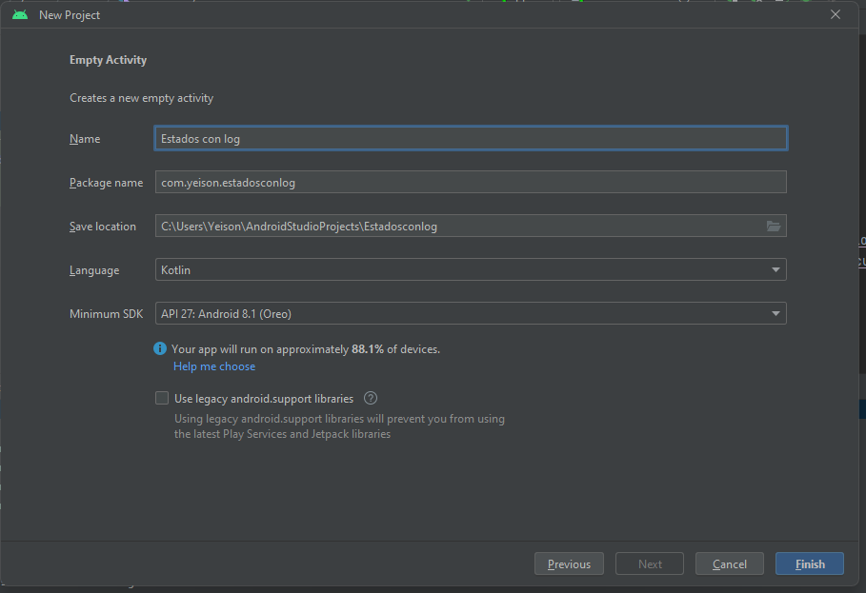

1. En la opción “buscar” del logcat filtre los logs definidos mediante alguna palabra clave que usted considere con el fin de solo visualizar los mensajes de log que correspondan al seguimiento del ciclo de vida de la actividad.

